REVOLUTIA FRANCEZA

Revolutia franceza a rasturnat monarhia absoluta , proclamand “Libertate , Egalitate si Fraternitate” si a reusit sa respinga atacurile puterilor ostile din Europa . A reusit sa deschida o era noua in istorie , chiar daca jerfa a fost enorma .

In 1789 Franta era cea mai puternica tara din Europa . Aceasta pozitie o ocupa deja de 150 de ani , datorita pamantului ei fertil , numarului mare al populatiei si resurselor naturale bogate. Industria si comertul au cunoscut o crestere rapida in secolul al XVIII-lea . S-a format o burghezime puternica si au inflorit artele si stiintele .
Dar dezvoltarea si bunastarea franceza avea la baza un fond nesigur . Societatea franceza era din multe puncte de vedere feudala .Dezvoltarea economica era incetinita de multitudinea obiceiurilor regionale , legi si restrictii . Privilegiile feudale si-au pus amprenta pe viata naturala . De exemplu , taranii erau obligati se macine cereale in moara mosierului , bineinteles la pretul stabilit de acesta , sau erau obligati sa lucreze pe gratis la intretinerea drumurilor locale . Nobilimea se comporta ca o casta distincta si superioara –ea domina toate domeniile sociale si politice . Scutirea sa de impozite a intensificat ura fata de ea , deoarece povara platilor apasa doar pe umerii burghezimii si a oamenilor de rand.
Nu se putea astepta mult de la guvern sau de la sistemul legal , deoarece multe functii erau cumparate cu bani si din acest moment postul lor era o sursa de venit sigur . Abuzurile functionarilor au devenit cunoscute publicului larg prin scrierile lui Voltaire si Diderot –scriitori din secolul al XVIII , reprezentanti ai iluministilor . obictivul principal al acestor autori era demascarea acestor nedreptati sociale , operele lor consteintizand in multi oameni cu judecata necesitatea unor schimbari .

FALIMENTUL STATULUI

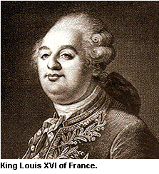
Atmosfera a devenit exploziva mai ales in anii in care , datorita vremii nefavorabile sau a problemelor de valorificare , taranimea si muncitori oraselor erau amenintati de foamete . Acest lucru s-a intamplat si in anii 1788-1789 , dar aceasta nu era destul pentru izbucnirea revolutiei . Impulsul decisiv l-a dat falimentul statului .
Cheltuielile curtii care era cea mai somptuasa din Europa , se ridicau la cifre astronomice . Pe langa aceasta , regi francezi tineau o armata uriasa , cu flota mare si purtau adesea razboaie de cucerire scumpe . Toate acestea au epuizat rezervele statului , mai ales fiindca mazoritatea oamenilor bogati nu plateau impozite .
Datoriile curtii s-au acumulat de-a lungul anilor si situatia a devenit critica sub domnia lui Ludovic al XVI-lea (1774-1793) . O serie intreaga de ministri talentati ou incercat sa faca reforma in sistemul monetar , dar nobilimea i-a impedicat de fiecare data . Intr-un razboi nou , Frata a ajutat colonistii americani impotriva Marii Britanii , victoria costand foarte mult coroana . Dupa ce sedintele nobilimii au refuzat din nou reforma in sistemul fiscal Ludovic al XVI-lea , intr-un mod total neobisnuit , a comvocat Adunarea Starilor Generale . Srarile Generale nu mai fusesera convocatedin 1614 . In Franta , aceasta era instituria guvernamentala cea mai apropiata de Parlament . Structura ei pe trei straturi indica clar originea ei din evul mediu .
Primele doua clase sociale erau nobilimea si clerul , iar a treia includea atat comerciantii si avocatii precum si taranii , muncitori si saraci .

VOTUL DE LA VERSAILLES

Regele a deschis Adunarea Starilor Generale in data de 5 mai 1789 , in Palatul Prezidential din Versailles ,la 12 mile de Paris. Ludovic putea spera ca votul Starilor Generale nu va putea produce schimbari radicale , deoarece raportul nobilimii si preotimii fata de cea de-a treia clasa era de doi la unu . Regele insa a uitat sa ia in calcul entuziasmul general fata de intrunirea si de alegerile apropiate .
Deputatii alesi ai starii a treia , care erau aproape toti intelectoali din clasa de misloc , au cerut sedinta comuna si vot individual . clasa a treia a avut de doua ori mai multi deputati decat ceilalti , iar nobilimea si-a dat seama ca prin vot individual ei ar avea majoritatea absoluta si ar putea adopta schimbari ce nu ar putea fi pe placul regelui si a nobilimii . Dezbaterea asupra procedurilor de vot a pus la incercare de multe ori rabdarea starii a treia . Dupa ce cererile lor au fost refuzate , ei s-au retras intr-o cladire din apropiere , si au jurat ca nu vor pleca pana nu vor realize o constitutie solida . Adunarea Starilor Generale s-a transformat in Adunarea Nationala Constituanta . Dupa saptamani tensionante regele a cerut celor doua stari superioare sa se alature lucrarilor Adunari Nationale Consultante . In acelasi timp a rechemat patru regimente de la hotare pentru “ apararea Parisului“ . La vestea demiteri unui ministru popular si de teama atacului armatei , parizienii au inceput sa se aprovizioneze cu armament . au aflat ca in temuta Bastilie se inmagazinase o cantitate mare de armament si munitie . Populatia orasului a luat cu asalt cladirea si printr-o lupta scurta dar sangeroasa a ocupat-o , macelarind aparatorii ei . Desi in penitenciar nu mai era nici un detinut , fortificatia a fost simbolul tiraniei regesti , astfel caderea Bastiliei din 14 iulie 1789 a devenit sarbatoarea nationala a Frantei .

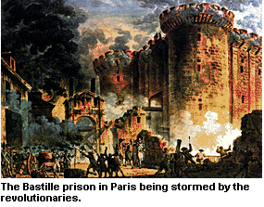

MONARHIE CONSTITUTIONALA

Entuziasmul pentru dominatia majoritatii si schimbarile politice ajunsesera la apogeu . Regele Ludovic si-a dat seama ca nu poate conta pe loialitatea trupelor sale , astfel ca s-a prefacut ca accepta forma de guvernamant a monarhiei constitutionale si a fost nevoit sa colaboreze . In timp ce Adunarea
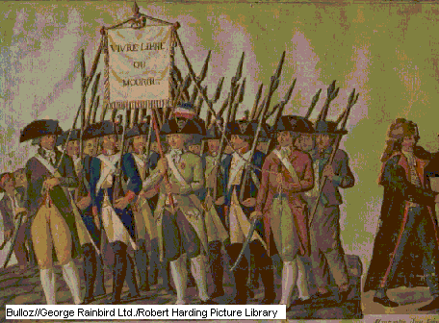
Nationala s-a ocupat de de realizarea noii oranduiri sociale , evenimentele de la tara o accelerat prcesul de schimbare . Printre taranii francezi s-au vehiculat vesti ingrozitoare . Datorita starii generale de panica si nesiguranta , a tulburarilor numeroase , acesta perioada s-a numit “Marea Teama “. Datorita ideilor maiestoase , pe de o parte , si a starii de panica , pe de alta parte , in august 1789 , Adunarea Nationala Constituanta a abolit privilegiile feudalilor .
Era prima data in istorie ca taranii francezi erau liberi cu adevarat . In urmatorii doi ani s-au lichidat legile si regulile feudale teritoriale si statul francez si-a capatat forma moderna .
In ciuda masurilor radicalle luate , Adunarea Nationala , formata in principal din burghezi si aristrocrati , a adoptat un sistem politic in care numai persoanele instarite aveau drept de vot . Totusi in declaratia Drepturilor Omului si Cetatenesti , Adunarea Nationala a formulat fundamentele principale ale revolutiei , dupa care toti cetatenii au anumite drepturi inalienabile ( ce nu I se pot lua niciodata ) si cetateanul nu este numai un supus ascultator , ci are dreptul sa participe activ la conducerea comunitara.
Revolutia si-a atins obiectivele principale pana in anul 1791 , dar evenimentele cele mai socante abia aveau sa inceapa .

COMPLOTUL IMIGRANTILOR

Dupa caderea Bastiliei , o parte din nobilimea ce se opunea noilor schimbari a emigrat si influenta sa a intarit antipatia domnilor europeni fata de revolutie . Celelalte curti europene s-au temut ca urmand exemplul francez , principiile revolutionare s-ar putea raspandi si prinrte supusii lor . Asadar , intr-un mod firesc , ei se gandeau cu compasiune la situatia lui Ludovic al XVI-lea . Sentimentele adevarate ale lui Ludovic fata de revolutie s-au demascat cand a incercat sa fuga in strainatate cu familia sa . Au fost prinsi la Varnnes si escortati inapoi la Paris . Prin fapta sa a ingropat definitive sansele unei monarhii constitutionale .
MASACRE SI RAZBOAIE

Din acest moment desfasurarea evenimentelor s-a accelerat . In aprilie 1792 a izbucnit razboiul cu Austria si Prusia . In august , masele pariziene au luat cu asalt Palatul regal Tuileries si au intemnitat regele . La vestea victoriel obtinute de inamici a izbucnit o panica imensa in Paris . In cautarea unor tradatori potentiali s-au napustit asupra penitenciarelor si au executat multi prizonieri . Fanatismul si suspiciunea amplificata de amenintarea straina au creat o atmosfera tensionata in care oricand se putea starni ura multimii impotriva “tradatorilor” . Capetele au cazut pe rand sub noul instrument de executie , ghilotina.
In batalia de la Valmy , francezii au reusit sa invinga armata prusaca si astfel s-a eliminat amenintarea invaziei . Victoria avea o semnificatie importanta – Franta a demonstrat ca este in continuare o forta militara puternica . Alianta Nationala realeasa si denumita Conventia Nationala , a proclamat Republica . Conventia Nationala incurajata de victoria obtinuta , s-a decis sa “exporte “ revolutia , oferindu-si ajutorul popoarelor care doreau sa rastoarne dominatia opresorilor . Pana in luna febroarie 1793 , Franta a ajuns in situatie de razboi cu aproape toate puterile europene , inclusiv Marea Britanie . Conventia Nationala a ordonat executarea lui Ludovic al XVI-lea fara sa tina cont de restrictiile internationale .

REVOLTA IN VEST

Cum revolutia a devenit din ce in ce mai extremista si-a facut multi dusmani . In orasul Vendee , situate in vestul Frantei a izbucnit o revolta pro-regala . Rivalitatea dintre cele doua grupari majore ale Conventiei Nationale , girodinii si iacobinii , s-a sfarsit cu eliminarea girodinilor din conducere , dar adeptii lor au organizat tulburari si revolte in provincie . In august 1793 , regimentele franceze au fost nevoite sa se retraga pe toate fronturile . Britanicii au ocupat Tooulonul , un port important , iar bacnota republicii , assignata , s-a devolorizat repede . In cea mai mare parte a tarii era razboi civil . Revolutia a ajuns intr-o stare critica .
Revolutia condusa de iacobini a reactionat energic la provocari . Puterea s-a concentrat in mana a doua comitete , dintre care Comitetul Salvarii Publice condus de Danton si Robespirre a fost cel mai important . Au introdus serviciul militar obligatoriu , au recrutat regimente noi , au stabilizat economia si au trimis comisionari in provincie ca sa castige increderea populatiei si pentru a lichida rezidenta .

DOMINATIA TERORII

Rezultatele au aparut repede . Pana la sfarsitul anului 1793 au alungat armatele straine din tara si majoritatea teritoriilor au intrat sub controlul repeblicii . Eforturile eroice s-au terminat adesea prin maceluri sangeroase , conduse de multe ori chiar de comisari. A crescut presiunea si in Paris unde sute de oameni erau trimisi la ghilotina pe baza unor acuzatii neintemeiate .
Teroarea era amplificata si de luptele pentru putere in interiorul partidului iacobin , care au luat sfarsit odata cu executarea lui Danton si a adeptilor lui . Robespirre a preluat conducerea , dar teroarea a continuat si sub domnia lui , pana cand , in iulie 1794 , el insasi a fost detronat si executat .Multi dintre cei care s-au aliat impotriva lui Robespirre au acceptat ideea masacrelor si vroiau sa trimita cat mai multe victime sub ghilotina . Conventia Nationala s-a saturat de varsare de sange si i-a pus capat , spre multumirea opiniei publice
VICTORII EUROPENE 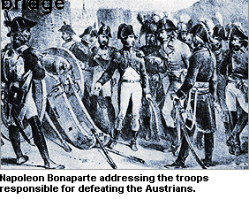

Sub Directorat , care a luat locul Conventiei Nationale , Franta a avut o perioada de liniste , caracterizata printr-o conduita de viata orientata spre placeri si viata moderna . In Europa insa , au continuat luptele . Soldatii francezi au luptat in Campia Germana , Elvetia si Italia , instaurand republici pe teritoriile ocupate . Victoriile cele mai stralucitoare le-a obtinut tanarul general Napoleon Bonaparte in Italia . Victoriile militare au crescut mult influenta si prestigiul generalului . Pana la urma , Napoleon a devenit primul consul tarii printr-o lovitura de stat si a inagurat o noua dictatura.

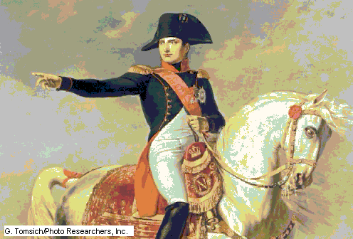

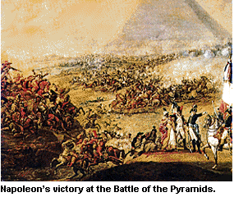

DATE IMPORTANTE
Anul 1789
5 mai : isi incepe lucrarea Adunarea Starilor Generale
17 iunie :starea a treia se autoproclama Adunarea Nationala Constituanta
20 iunie juramantul din cladirea jocurilor cu mingea
14 iulie : caderea Bastiliei
4 august :revocarea privilegiilor feudale
27 august :Declaratia Drepturilor Omului si Cetatenesti
5 octombrie :femeile pariziene obliga regele si Adunarea Nationala sa-si mute sediul la Paris .
Anul 1790
14 iulie :Ludovic al XVI-lea accepta noua constitutie
Anul 1791
20-25 iunie : tentativa de fuga a regelui Este oprit la Vennes
Octombrie : Franta este condusa de girodini
Anul 1792
Aprilie : razboi cu Austria si Prusia
10 august : asalt asupra Tuileries
2-7 septembrie : masacrele din sepembrie
20 septembrie : atacul prusac esre respins la Valmy
21 septembrie :desfintarea monarhiei
Septembrie : noul organ de conducere al Frantei devine Conventia Nationala
Anul 1793
21 ianuarie : executarea lui Ludovic alXVI-lea
Februarie : razboaie cu Anglia si Spania
Martie : revolta pro-monarhista in Vendee
Iunie : arestarea liderilor girodini si executarea lor in octombrie
16 octombrie: executarea reginei Marie- Antoanette
Anul 1794
Martie : Danton este executat la ordinal lui Robespirre
Aprilie : teroarea isi atinge apogeul
27 iulie : rasturnarea lui Robespirre . Incepe reactia de la Thermidor
Anii 1795-1799
Perioada Directoratului
Anul 1799
Noiembrie :Napoleon i-a puterea prin lovitura de la Brumar

